1. **Búsqueda de alumnos por nombre: Consulta parametrizada**

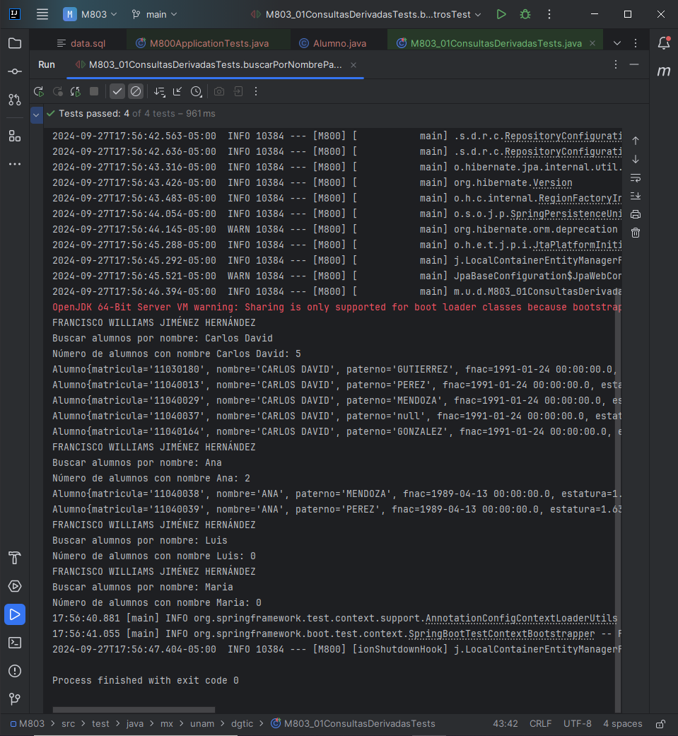

1. **Búsqueda de alumnos por campos**

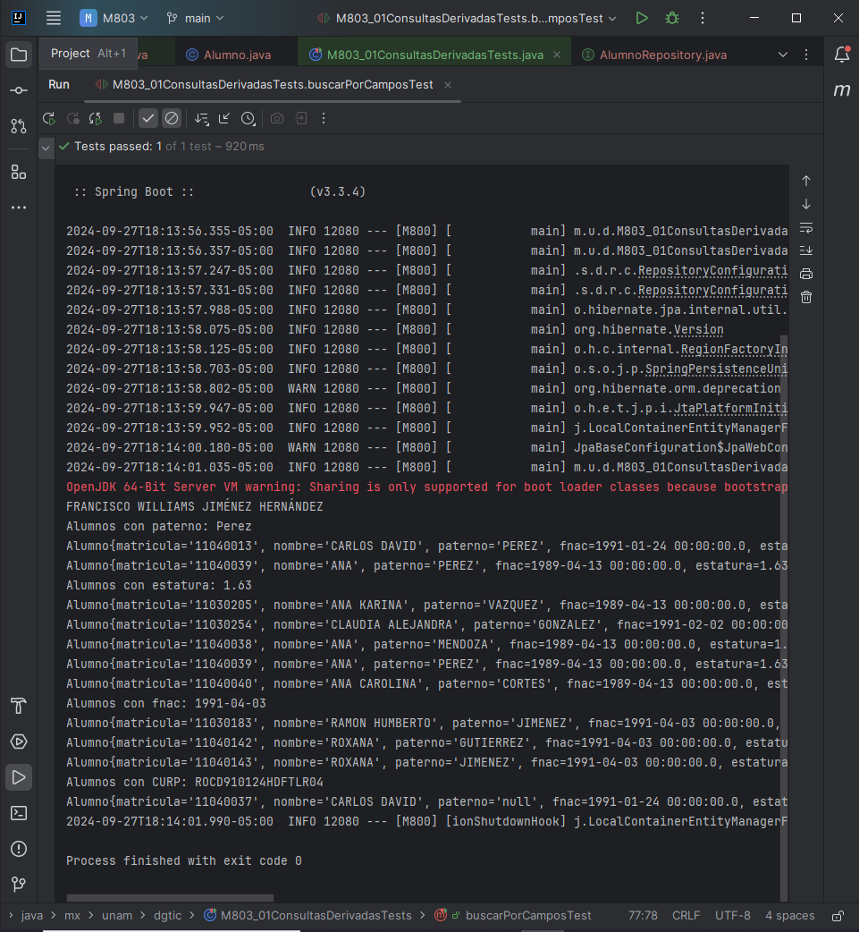

1. **Búsqueda de alumnos con operadores lógicos: AND y OR**

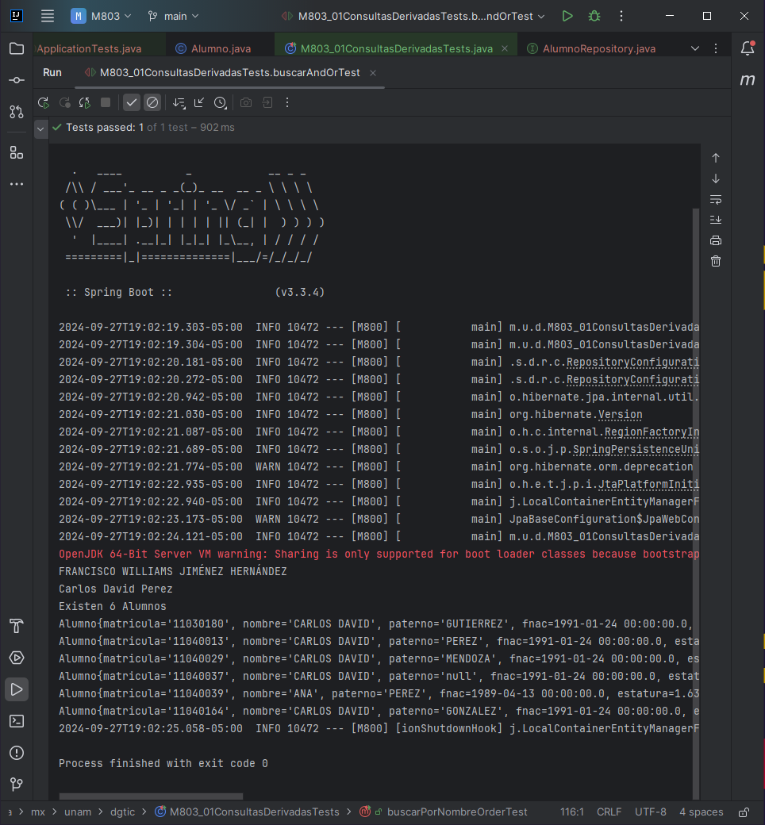

1. **Búsqueda de alumnos por nombre: limitar y ordenamiento ASC y DESC**

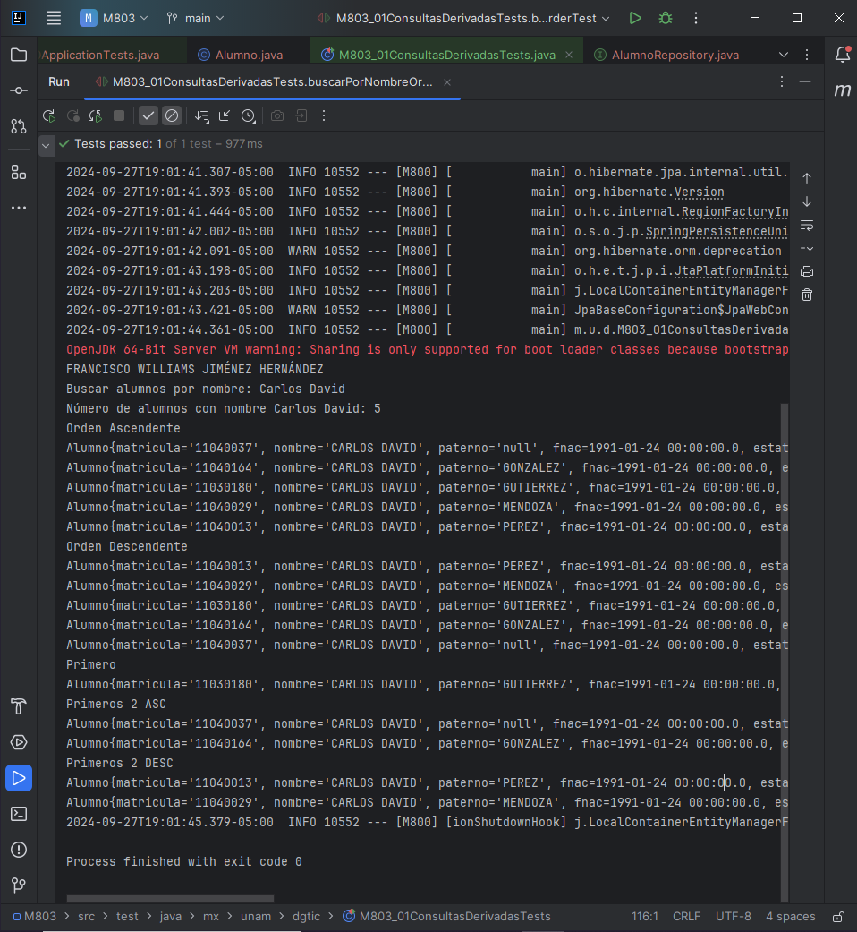

1. **Búsqueda de alumnos por patrón usando LIKE**

